Aika peevelin hyvä kanaruoka!
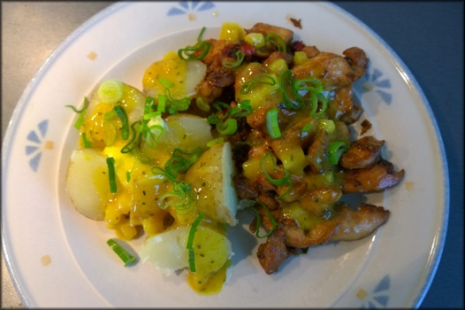

Ainekset:
- Naturel kanan filesuikaleita
- Punainen (suippo)paprika
- Uusia perunoita
- Kevätsipuli
- Marinadi filesuikaleille
  - Oliiviöljyä
  - Soijaa
  - Valkosipulia
  - Kevätsipulia
  - Hunajaa
  - Suola
  - Mustapippuri
- Salaatti
  - Salaatin lehtiä
  - Tomaattia
  - Kurkkua
  - Fetaa
  - Omenaa
  - Sitruunaa
- Raejuustoa
- Kastike
  - 1/2 keltasipuli
  - 1/2 omena
  - Voita
  - 2 dl kanafondi
  - 2 dl kuohukerma
  - 1 tl currymaustetta
  - (Sitruunaa)
  - (Halutessaan ripaus sokeria)
Kanan marinointi:
Marinadin nesteiden määrät ovat arvioita koska ei tullut noita tarkkaan mittailtua. Sekoita reilu desi öljyä, kunnon loraus soijakastiketta, 1 silputtu kevätsipuli, pari puristettua valkosipulin kynttä, reilu 1 tl hunajaa ja ripaus suolaa ja pippuria. Sekoita marinadi ja kanan filesuikaleet ja anna marinoitua muutama tunti.
Salaatti:
Revi kulhoon revityt salaatinlehdet (itse käytin osan lehtisalaattia ja osan rucolaa, joka antaa mukavan säväyksen), pilkottu tomaatti ja kurkku. Kuutioi omena pieneen kulhoon ja purista päälle sitruunan mehua ja sekoita. Kaada sitruunaiset omenakuutiot salaatin sekaan. Kuutioi feta, ja lisää salaattiin. Salaatin sekaan voi puristaa vielä tilkan sitruunaa ja rouhia sekaan mustapippuria, tai käyttää sitruunaista vinegretteä.
Kastike:
Kastikkeen resepti on bongattu Tommy Myllymäen "Parhaat kastikkeet"-kirjasta. Ainesluettelossa on alkuperäisen reseptin ainekset, mutta itse käytin kanafondin tilalla 1/2 litraa kanalientä. Tämän liemen keitin kasaan niin, että sitä oli jäljellä reseptin kaksi desiä. Kuohukerman sijaan laitoin 2,5 dl kevyttä ruokakermaa. Kuullota silputtua sipulia, kuutioitua omenaa ja curryä hetki voissa. Noin minuutti. Kaada sekaan kanafondi ja kerma. Anna kiehua reilulla lämmöllä hieman kasaan niin että kastike myös hieman sakenee. Kastikkeen voi halutessaan siivilöidä tasaiseksi. Purista kastikkeen sekaan tilkka sitruunamehua.
Keitä uudet perunat reilusti suolatussa vedessä. Älä keitä liian pehmeiksi vaan jätä ne hieman napakoiksi. Paista marinoidut kanasuikaleet ja silputtu paprika pannulla kypsiksi.
Laita lautaselle muutama puoliksi halkaistu peruna, annos paistettuja kanasuikaleita, salaattia ja raejuustoa. Valuta kastiketta perunoiden ja kanojen päälle. Ripottele päälle tuoretta silputtua kevätsipulia. Nauti!

